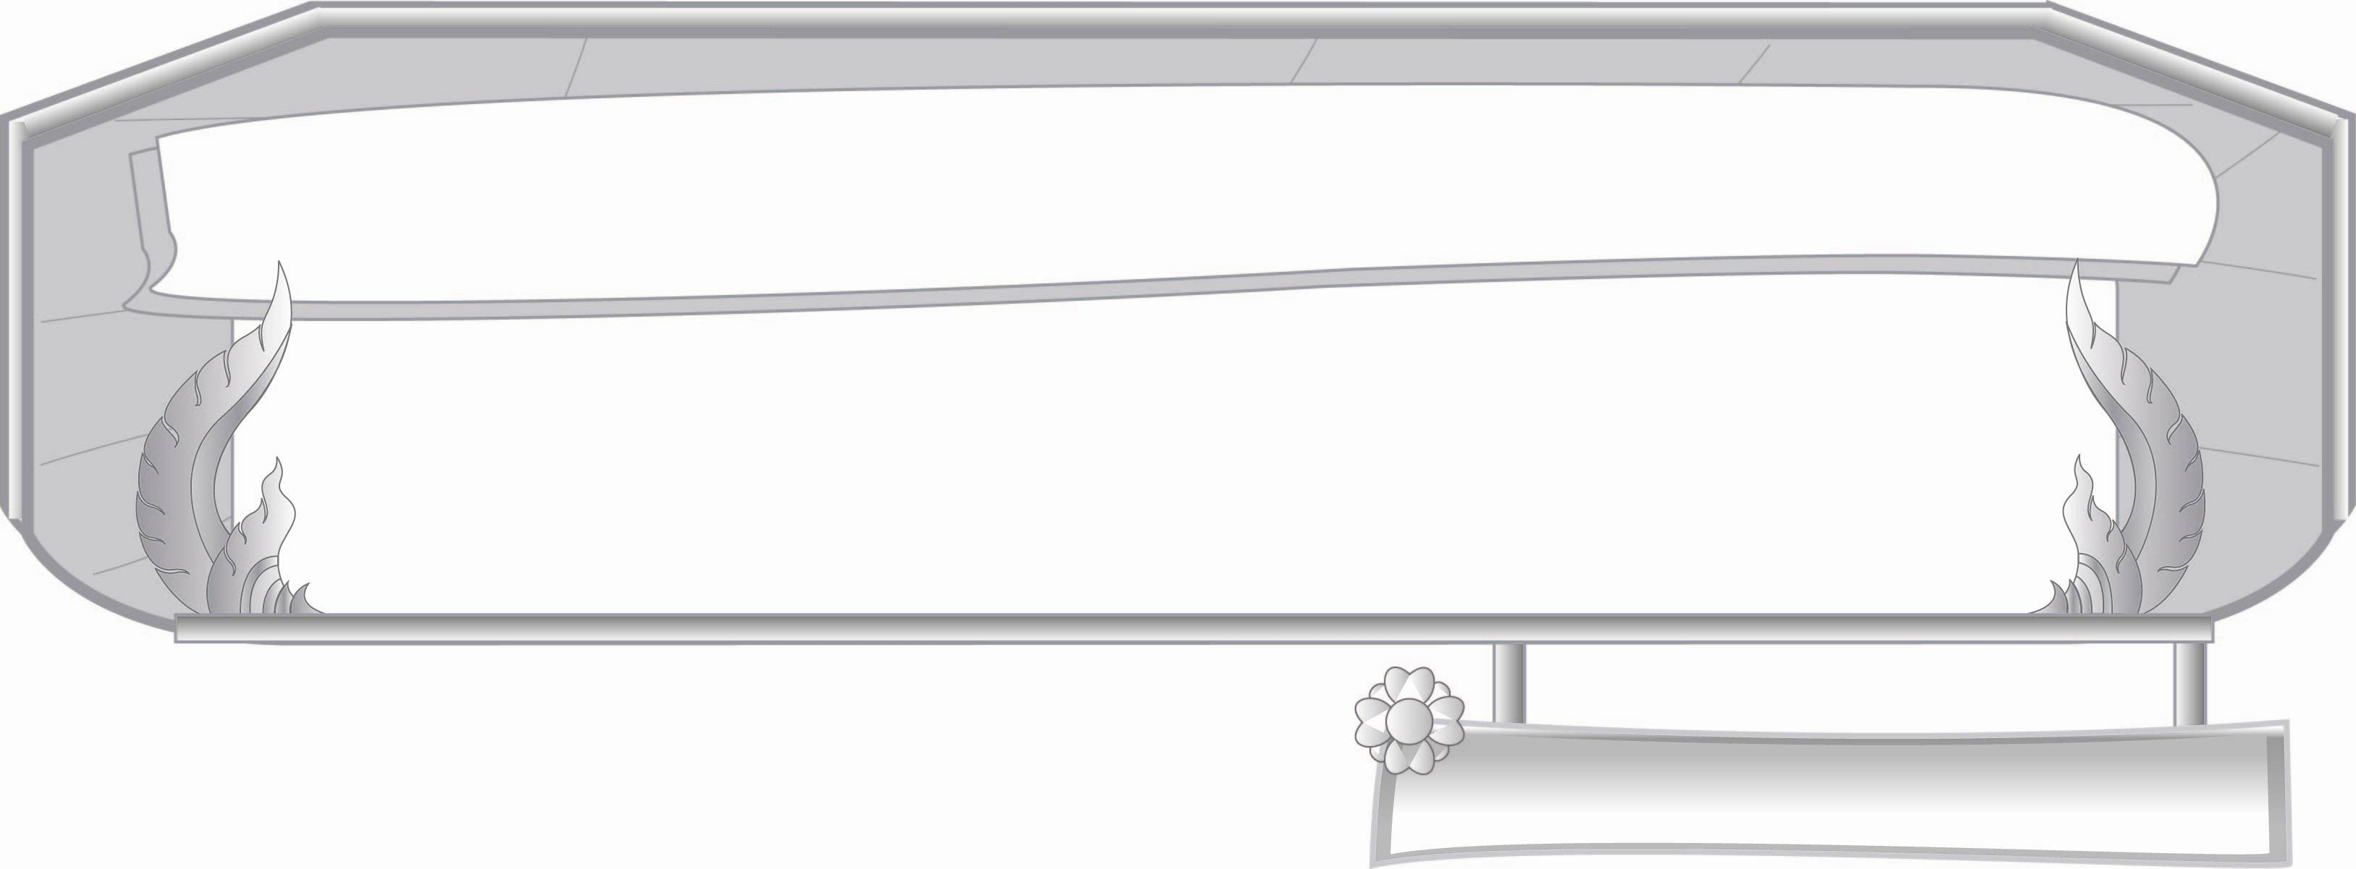
ชั้นประถมศึกษาปีที่ ๓ เวลา ๑ ชั่วโมง
หน่วยการเรียนรู้ที่ ๑๒

คำที่ใช้ ฑ ฤ ฤๅ

แผนการจัดการเรียนรู้ที่ ๔

สนุกกับคำที่ใช้ ฑ ฤ ฤๅ คำที่ใช้ ฤ ฤๅ

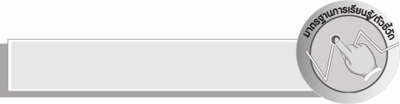
มาตรฐานการเรียนรู้/ตัวชี้วัด

มาตรฐานการเรียนรู้
มาตรฐาน ท ๑.๑ ใช้กระบวนการอ่านสร้างความรู้และความคิดเพื่อนำไปใช้ตัดสินใจ แก้ปัญหา ในการดำเนินชีวิต และมีนิสัยรักการอ่าน
ตัวชี้วัด
ท ๑.๑ ป. ๓/๑ อ่านออกเสียงคำ ข้อความ เรื่องสั้น ๆ และบทร้อยกรองง่าย ๆ ได้ถูกต้อง คล่องแคล่ว
ท ๑.๑ ป. ๓/๒ อธิบายความหมายของคำและข้อความที่อ่าน
มาตรฐานการเรียนรู้
มาตรฐาน ท ๔.๑ เข้าใจธรรมชาติของภาษาและหลักภาษาไทย การเปลี่ยนแปลงของภาษาและ พลังของภาษา ภูมิปัญญาทางภาษา และรักษาภาษาไทยไว้เป็นสมบัติของชาติ
ตัวชี้วัด
ท ๔.๑ ป. ๓/๑ เขียนสะกดคำและบอกความหมายของคำ

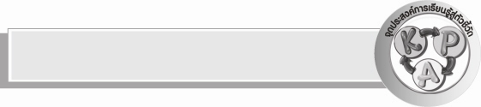
จุดประสงค์การเรียนรู้สู่ตัวชี้วัด

๑. ยกตัวอย่างคำที่ใช้ ฑ ฤ ฤๅ (K)
๒. อ่านออกเสียงและเขียนคำที่ใช้ ฑ ฤ ฤๅ ในชีวิตประจำวัน (P)
๓. เห็นความสำคัญของคำที่ใช้ ฑ ฤ ฤๅ ในชีวิตประจำวัน (A)

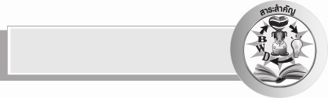
สาระสำคัญ

ในชีวิตประจำวันมีหลายคำที่ใช้ ฑ ฤ ฤๅ

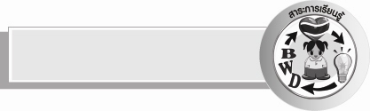
สาระการเรียนรู้

คำที่ใช้ ฑ ฤ ฤๅ ในชีวิตประจำวัน

สมรรถนะสำคัญของผู้เรียน

- ความสามารถในการสื่อสาร
- ทักษะการอ่าน
- ทักษะการเขียน
- ทักษะการฟัง การดู และการพูด
- ความสามารถในการคิด
- การให้เหตุผล
- การจัดระบบความคิดเป็นแผนภาพ
- การจำแนก
- การสรุปความรู้


คุณลักษณะอันพึงประสงค์

มุ่งมั่นในการทำงาน
ตัวชี้วัดที่ ๖.๑ ตั้งใจและรับผิดชอบในการปฏิบัติหน้าที่การงาน
ตัวชี้วัดที่ ๖.๒ ทำงานด้วยความเพียรพยายามและอดทนเพื่อให้งานสำเร็จตามเป้าหมาย
รักความเป็นไทย
ตัวชี้วัดที่ ๗.๒ เห็นคุณค่าและใช้ภาษาไทยในการสื่อสารได้อย่างถูกต้องและเหมาะสม

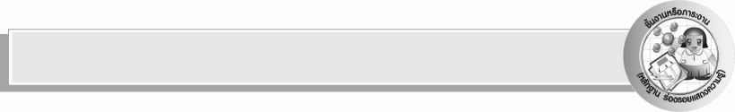
ชิ้นงานหรือภาระงาน (หลักฐาน ร่องรอยแสดงความรู้)

ผลงานการแต่งคำคล้องจองโดยใช้คำ ฑ ฤ ฤๅ

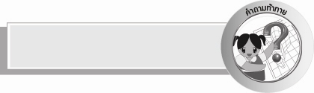
คำถามท้าทาย

รอบ ๆ ตัวนักเรียนมีคำที่ใช้ ฑ ฤ ฤๅ บ้างหรือไม่ อย่างไร

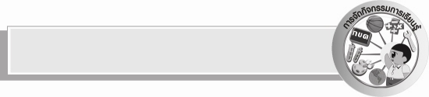
การจัดกิจกรรมการเรียนรู้

๑. ครูติดแผนภูมิคำคล้องจองหรือเขียนบนกระดาน และอ่านให้นักเรียนฟัง ดังนี้
พระบิณฑบาต คฤหาสน์สวย ด้วยไม้กฤษณา ฤทธาฤๅษี
๒. ให้นักเรียนอ่านคำคล้องจอง ๔ พยางค์ พร้อมกัน ๑ – ๒ เที่ยว โดยให้นักเรียนจับคู่กันปรบมือ ๔ ครั้ง
ครั้งที่ ๑ปรบมือตัวเองพร้อมกับพูดว่า พระ ครั้งที่ ๒ มือซ้ายตบมือขวาเพื่อน มือขวาตบมือซ้ายเพื่อน พร้อมกับพูดว่าบิน ครั้งที่ ๓ ปรบมือตัวเองพร้อมกับพูดว่า ทะ ครั้งที่ ๔ มือซ้ายตบมือขวาเพื่อน มือขวาตบมือซ้ายเพื่อน พร้อมกับพูดว่า บาด ให้อ่านครั้งละ ๔ – ๕ คน และสุ่มให้อ่านคนเดียว จนนักเรียนอ่านถูกต้องคล่องแคล่ว
๓. ให้นักเรียนสังเกตคำคล้องจอง โดยครูใช้คำถาม ให้นักเรียนตอบทีละคน ดังนี้
๐ คำคล้องจองนี้สื่อให้เห็นอะไร (เรื่องของคำที่ใช้ ฑ ฤ ฤๅ)
๐ จากคำคล้องจองนี้มีคำที่ใช้ ฑ กี่คำ คำใดบ้าง ( ๓ คำ คือ บิณฑบาต, มณฑา, บัณฑิต)
๐ คำที่ใช้ ฑ คำไหนบ้างออกเสียง ท (บิณฑบาต, มณฑา)
๐ คำที่ใช้ ฑ คำไหนบ้างออกเสียง ด (บัณฑิต)
๐ จากคำคล้องจองนี้มีคำที่ใช้ ฤ กี่คำ คำใดบ้าง ( ๖ คำ คือ คฤหาสน์, กฤษณา, ฤทธา, ฤกษ์, ฤทัย, พฤกษา)
๐ คำที่ใช้ ฤ คำไหนบ้างออกเสียง ริ (กฤษณา, ฤทธา)
๐ คำที่ใช้ ฤ คำไหนบ้างออกเสียง รึ (คฤหาสน์, ฤทัย,พฤกษา )
๐ คำที่ใช้ ฤ คำไหนบ้างออกเสียง เรอ (ฤกษ์)
๐ จากบทร้อยกรองนี้มีคำที่ใช้ ฤๅ กี่คำ คำใดบ้าง ( ๑ คำ คือ ฤๅษี)
๔. ครูให้นักเรียนอ่านคำคล้องจองอีกครั้งหนึ่งและชวนสนทนาถึงคำที่คล้องจองหรือสัมผัสกัน
เช่น บาตรกับหาสน์, สวยกับด้วย, หนากับธา, ษีกับมี
๕.ให้นักเรียนศึกษาคำศัพท์พื้นฐาน...ฝึกอ่านฝึกเขียน ให้นักเรียนอ่านในใจ ๑ เที่ยว อ่านออกเสียง
พร้อมกัน
๖. ให้นักเรียนเติมคำคล้องจองให้สัมผัสกับคำที่กำหนดให้ โดยใช้คำ ฑ ฤ ฤๅ ดังนี้
๑) ..................ราตรี ( มณฑา,พฤกษา ฯลฯ)
๒) คัดสรร ................... (บัณฑิต,บัณเฑาะว์ ฯลฯ)
๓) .................. คนสวย ( มณฑล,นฤมล ฯลฯ)
๔) ...................ใจดี (ฤทัย, หฤทัย)
๕) พิลึก.................. (พฤกษา)
๗ . ให้นักเรียนร่วมกันแสดงความคิดเห็น โดยครูใช้คำถามท้าทาย ดังนี้
๏ รอบ ๆ ตัวนักเรียนมีคำที่ใช้ ฑ ฤ ฤๅ บ้างหรือไม่ อย่างไร

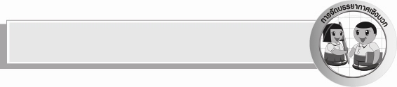
การจัดบรรยากาศเชิงบวก

ให้นักเรียนแสดงออกอย่างมั่นใจ ใช้ความสามารถเต็มตามศักยภาพ ใช้ความคิดสร้างสรรค์
ครูเสริมแรงบวก เกิดการเรียนรู้ร่วมกันอย่างมีความสุขสนุกสนาน


สื่อการเรียนรู้

แผนภูมิคำคล้องจอง

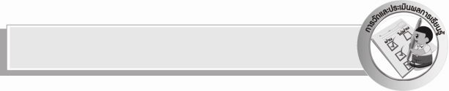
การวัดและประเมินผลการเรียนรู้

๑. วิธีการวัดและประเมินผล
๑) สังเกตพฤติกรรมของนักเรียนในการเข้าร่วมกิจกรรม
๒) ตรวจผลงานของนักเรียน
๒. เครื่องมือ
แบบสังเกตพฤติกรรมการเข้าร่วมกิจกรรม
๓. เกณฑ์การประเมิน
การประเมินพฤติกรรมการเข้าร่วมกิจกรรม
ผ่านตั้งแต่ ๒ รายการ ถือว่า ผ่าน
ผ่าน ๑ รายการ ถือว่า ไม่ผ่าน

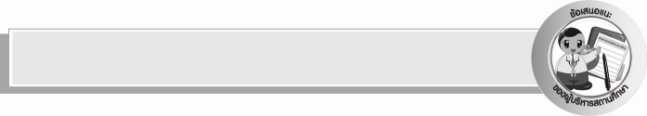
ข้อเสนอแนะของผู้บริหารสถานศึกษา
______________________________________________________________________________
______________________________________________________________________________
______________________________________________________________________________
______________________________________________________________________________
______________________________________________________________________________
______________________________________________________________________________
______________________________________________________________________________
______________________________________________________________________________
______________________________________________________________________________
______________________________________________________________________________
______________________________________________________________________________
______________________________________________________________________________
______________________________________________________________________________
______________________________________________________________________________
______________________________________________________________________________
______________________________________________________________________________
______________________________________________________________________________
______________________________________________________________________________
______________________________________________________________________________
______________________________________________________________________________
______________________________________________________________________________
______________________________________________________________________________
______________________________________________________________________________
______________________________________________________________________________

ลงชื่อ_________________________ (ผู้บริหารสถานศึกษา)
(_________________________)
________/________/_______


บันทึกหลังการสอน

ผลการจัดการเรียนการสอน

______________________________________________________________________________
______________________________________________________________________________
______________________________________________________________________________
______________________________________________________________________________
______________________________________________________________________________
______________________________________________________________________________

ปัญหา / อุปสรรค

______________________________________________________________________________
______________________________________________________________________________
______________________________________________________________________________
______________________________________________________________________________
______________________________________________________________________________
______________________________________________________________________________

แนวทางแก้ไข

______________________________________________________________________________
______________________________________________________________________________
______________________________________________________________________________
______________________________________________________________________________
______________________________________________________________________________
______________________________________________________________________________

ลงชื่อ________________________(ผู้บันทึก)
(________________________)
________/________/_______

